**Plantilla de evidencias para estudiantes** Instituto Tecnológico de Reynosa

Ingeniería Tecnologías de la Información y Comunicaciones

MATERIA: [Tics]

PROYECTO: Colaboración de trabajo en GitHub

EVIDENCIAS INDIVIDUALES

Nombre del estudiante: Segura Gonzalez Angel Ruben

Equipo: Los Papus

Rol en el equipo: Líder [X]

CREACIÓN DEL REPOSITORIO (por el líder)

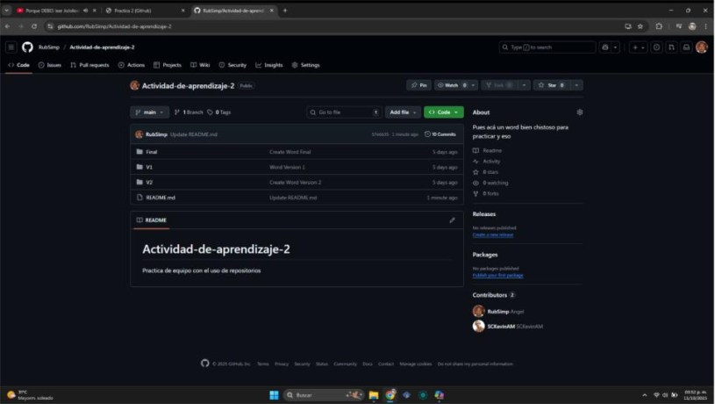Captura de pantalla del repositorio en GitHub

**Plantilla de evidencias para estudiantes** Instituto Tecnológico de Reynosa

Ingeniería Tecnologías de la Información y Comunicaciones

MATERIA: [Tics]

PROYECTO: Colaboración de trabajo en GitHub

EVIDENCIAS INDIVIDUALES

Nombre del estudiante: Muñiz Vallejo Juan Pablo

Equipo: Los Papus

Rol en el equipo: Colaborador [X]

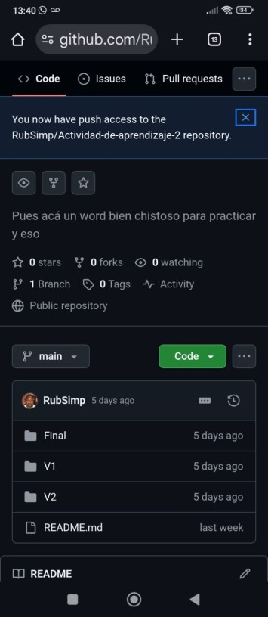Comentario del Commit

Instituto Tecnológico de Reynosa

Ingeniería Tecnologías de la Información y Comunicaciones

MATERIA: [Tics]

PROYECTO: Colaboración de trabajo en GitHub

EVIDENCIAS INDIVIDUALES

Nombre del estudiante: Alamilla Morales Kevin

Equipo: Los Papus

Rol en el equipo: Colaborador [X]

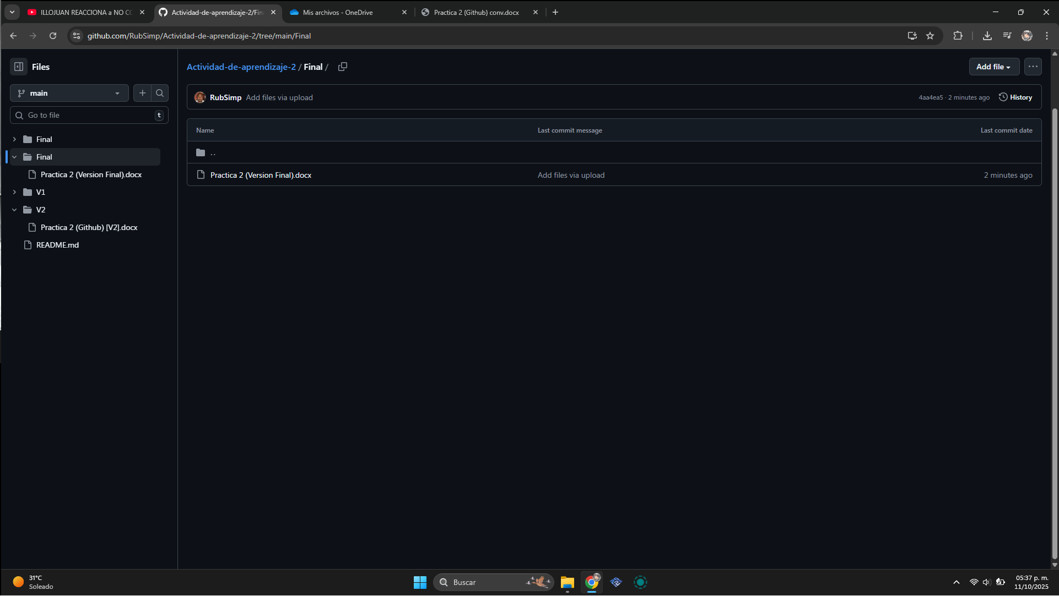

REFLEXION PERSONAL

Escribe brevemente que aprendiste sobre el trabajo colaborativo en GitHub, que desafíos enfrentase y como los resolviste.

Pues que es importante el hecho de que debemos emplear el trabajo en equipo para lograr nuestras metas, como también emplearlo para poder lograr una comunicación efectiva ante todos los problemas.

Firma del estudiante: Segura Gonzalez Angel Ruben

Fecha: 8 de octubre del 2025